Vejledning om hundehold

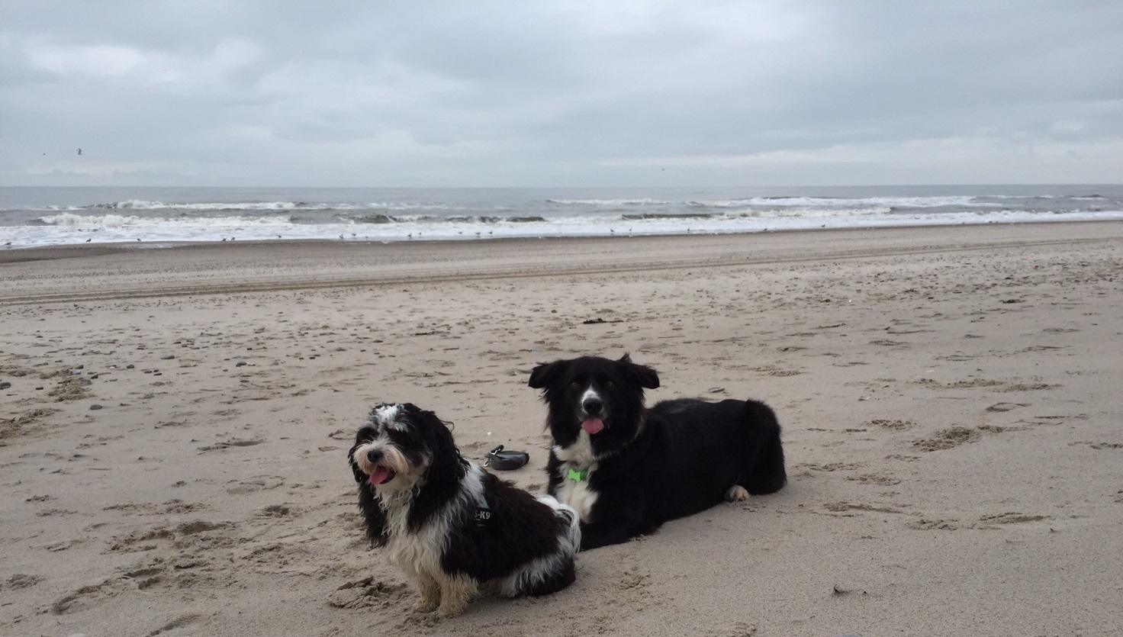

Miljøregler for indretning og drift af hundehold
Udarbejdet af Vordingborg Kommune – Byg, Land og Miljø 2018

Hundehold
Der skelnes i miljølovgivningen mellem hobbyhundehold og ikke hobbyhundehold, hundehold over grænsen for hobby kaldes erhvervsmæssigt. Det er udelukkende hundeholdets karakter og antallet af hunde der afgør, om et hundehold er erhvervsmæssigt. Økonomiske og skattemæssige forhold har ingen betydning for, om hundeholdet betragtes som erhvervsmæssigt i miljømæssig henseende.

Hobbyhundehold
Der er tale om et hobbyhundehold, når der på en ejendom højst er 4 voksne hunde med hvalpe op til 18 uger. Disse IKKE erhvervsmæssige hundehold er omfattet af bestemmelserne i miljøaktivitetsbekendtgørelsen. Det betyder i praksis, at der ikke er konkrete miljøregler for hundeholdene, men at kommunen har mulighed for at gribe ind, hvis et hundehold giver væsentlige gener for naboer eller forurener omgivelserne.

Erhvervsmæssigt hundehold
Alle hundehold over grænsen for hobby, altså som består af 5 eller flere voksne hunde (over 18 uger), er efter miljølovgivningen omfattet af reglerne for erhvervsmæssigt dyrehold i husdyrgødningsbekendtgørelsen. Reglerne er primært lavet for at have mulighed for at regulere hundekenneler, hundehandler og hundepensioner, men private hundehold er også omfattet af reglerne. Kommunen har tilsynet med de erhvervsmæssige hundehold.

Anmeldelse til Vordingborg Kommune
Inden du etablerer, udvider eller ændrer et erhvervsmæssigt hundehold, har du pligt til at anmelde det til Vordingborg Kommune. Det gælder uanset om der foretages bygningsmæssige ændringer eller ej. Hvis der samtidig foretages bygningsmæssige ændringer, skal du også huske at få byggetilladelse via det digitale byggeansøgningssystem www.bygogmiljø.dk

Hvor må du have et erhvervsmæssigt hundehold?
Når du tænker på at starte et erhvervsmæssigt hundehold op er det vigtigt at få afklaret, om det sted man har udset sig må anvendes til formålet. Kommunen har ikke mulighed for, at lovliggøre et hundehold, som er placeret ulovligt. Den eneste mulighed for at lovliggøre forholdet er, at forlange hundeholdet ophører eller reduceres til max 4 voksne hunde.

Gældende afstandskrav for placering af hundehold

Afstandskrav | Hundekenneler og andre hundehold med mindst 5 voksne hunde over 18 uger | Hundepensioner
Til nærmeste beboelse (nabo) | 100 meter | 200 meter
Områder, der ifølge kommuneplanens rammedel er udlagt til fremtidig byzone eller sommerhusområde | 200 meter | 300 meter
Område i landzone, der i lokalplan er udlagt til boligformål eller blandet bolig og erhverv eller til offentlige formål med henblik på beboelse, institutioner og lignende | 200 meter | 300 meter
Eksisterende byzone eller sommerhusområde | 200 meter | 300 meter

Vi har mulighed for at dispensere fra afstandskravene. En dispensation skal være ledsaget af vilkår, som sikrer, at der ikke opstår risiko for forurening eller væsentlige gener for omgivelserne. En evt. ansøgning om dispensation vil blive sendt i nabohøring.

Husk!
Lokalisering af hundehold kan kræve landzonetilladelse efter planloven eller andre tilladelse efter anden lovgivning.

Afstandskrav fra mødding og stald/løbegård
- Til enkelt vandindvinding 25 m
- Til fælles vandindvindings- anlæg 50 m
- Til vandløb (herunder dræn) og søer 15 m
- Til offentlig vej eller privat fællesvej 15 m
- Til levnedsmiddelvirksomhed 25 m
- Til beboelse på samme ejendom 15 m
- Til naboskel 30 m

Indretningskrav
Bygninger og lignende skal overholde kravene om indretning af stalde mv. Det vil blandt andet sige, at bygningerne skal være forsynet med fast gulv. Afløb fra arealer hvor der går hunde, skal ledes til egnet opsamlingsbeholder. Gødning skal opsamles, opbevares og anvendes til gødskningsformål efter reglerne i Husdyrgødningsbekendtgørelsen.

Miljøtilsyn og brugerbetaling
Når dit hundehold er erhvervsmæssigt, vil kommunens føre regelmæssigt miljøtilsyn med dit hundehold. Tilsyn med erhvervsmæssigt hundehold er omfattet af brugerbetaling.

Lovgivning

Bekendtgørelse om miljøregulering af visse aktiviteter nr. 844 af 23. juni 2017. (Miljøaktivitetsbekendtgørelsen)

Bekendtgørelse om erhvervsmæssigt dyrehold, husdyrgødning, ensilage m.v. Nr. 1076 af 28. august 2018 (Husdyrgødningsbekendtgørelsen)

Det tager kommunen sig ikke af.
Kommunen er ikke myndighed, hvis der er problemer med løse hunde eller hundegøen. Det er politiet, som er myndighed på de områder.

